Zajęcia zdalne” Wiewiórki”
Temat dnia – Uwalniamy książki
- Kopciuszek-maluszek – zabawa językowa autorstwa Wiesławy Żaby-Żabińskiej.
R. podaje nazwy baśniowych postaci, a dzieci układają do nich rymy, przykładowo:
krasnoludki – ufoludki, malutki, smutki...
smok – krok, rok, bok..
Baba-Jaga – flaga, waga, plaga...
królowa – głowa, sowa...
Śnieżka – mieszka, reszka...
Kopciuszek – łańcuszek, kwiatuszek...
Brzydkie Kaczątko – słoniątko, cielątko...
Po utworzeniu rymów N. zachęca dzieci do tworzenia prostych zdań, np. Ten smok robi wielki krok.
- Ile zostało? – zabawa matematyczna
R przygotowuje klocki i mówi: Miałam 4 czekolady. (R. kładzie na dywanie 4 klocki). Przyszła do mnie Ala i wzięła sobie 3 czekolady. Ile tabliczek czekolady mi zostało? Dziecko udziela odpowiedzi.
R. podaje kilka przykładów takiego zadania.
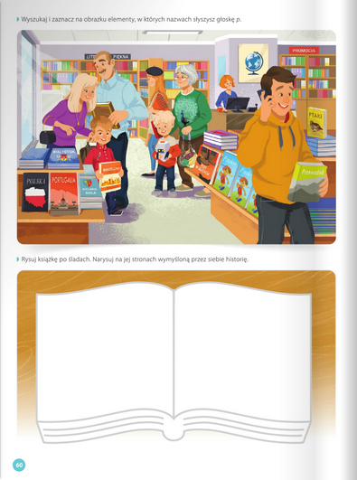
- Zeszyt Supersmyka (5,6 latki)– dokonywanie analizy słuchowej, rozwijanie sprawności manualnej.
Zeszyt Supersmyka, s. 60.

- Jak uwolnić książkę?
Książki i gazety – burza mózgów.
Nieużywana książka, kolorowe gazety.
R. prezentuje dziecku książkę, gazetę i mówi: Przeczytałam tę książkę i tę gazetę. Nie są mi już potrzebne. Co mogę z nimi zrobić? Dziecko podają swoje propozycje, a R. zapisuje je na arkuszu papieru. W czasie kolejnych aktywności R. nawiązuje do poszczególnych wypowiedzi dziecka
- Ozdabianie cyfry.
Wyprawka, karta z liczbą do ozdabiania.
Polecenia:
í Pokoloruj liczbę 10.
í Ozdób według własnego pomysłu liczbę 10.

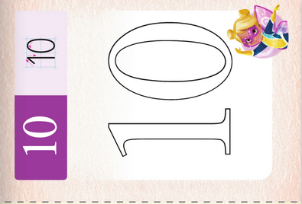

- Karta pracy, cz. 3, s. 17.(5 latki)
Polecenia:
í Rysuj drogi od Supersmyków, by się dowiedzieć, które
książki są ich ulubionymi.
í Dokończ kolorować zakładkę według wzoru.
